ПАСПОРТ
АНКЕРНАЯ РАСПОРНАЯ БАЛКА
«СПАСАТЕЛЬ»
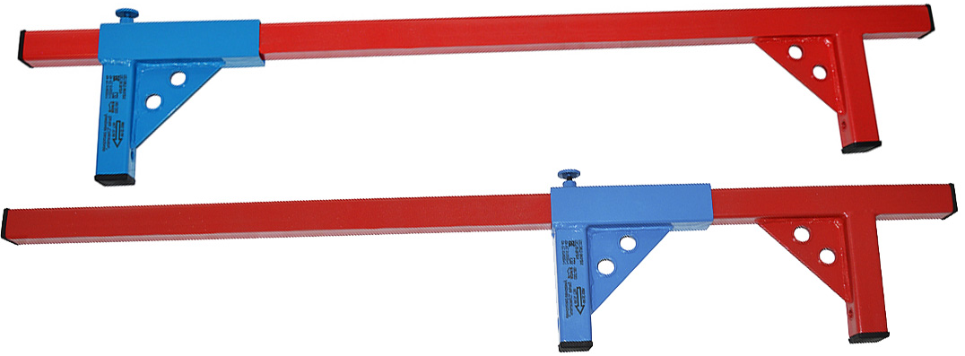

- Общие сведения
  - Анкерная распорная балка «СПАСАТЕЛЬ» (далее – балка, анкер, устройство, изделие) – это сборно-разборный мобильный (переносной) анкерный узел специальной конструкции, оснащенный четырьмя точками анкерного прикрепления.
  - Предназначена для организации анкерных точек прикрепления анкерных и рабочих канатов систем защиты от падения с высоты, с установкой в любом проёме массива (дверном либо оконном, например).
  - Используется для проведения различных работ в различных областях хозяйственной деятельности человека, в том числе, при аварийно-спасательных и эвакуационных работах, выполняемых подразделениями спасателей и МЧС; при проведении высотных работ на фасадах зданий, проводимых методом промышленного альпинизма при вывешивании рабочих и страховочных верёвок (линий) из окон домов и зданий, при работе в колодцах и т.п.

2. Устройство, технические характеристики и принцип работы
  - Конструктивно балка распорная «СПАСАТЕЛЬ» выполнена из стальной профильной трубы и включает два унифицированных узла: собственно, саму балку (1) и два опорно-распорных элемента (2). Один из распорных элементов (так называемый «рожек») подвижен относительно балки, а второй – нет (Рис.1). Это свойство позволяет при необходимости изменять расстояние между «рожками» для использования анкерной балки в конкретном проёме определённой ширины.
Положение передвижного распорного элемента (предварительная установка) фиксируется винтовым штифтом (4), для чего на верхней стороне балки расположен ряд установочных отверстий (перфорация).
На концах «рожек» имеются резьбовые втулки (5), позволяющие при необходимости закручивать в них распорные винты (в комплект поставки не входят), которые более жестко фиксируют балку в проеме конструкции в процессе эксплуатации.
Для присоединения рабочих и страховочных веревок (канатов) предназначены отверстия (3), расположенные в «косынках» подвижной и неподвижной опор. Эти отверстия оснащены специальными объемными вставками (6), позволяющими привязывать канаты, обходясь без соединительных карабинов.
Торцы балки (с обеих сторон) и рожек закрыты декоративными пластиковыми заглушками (7).
  - Распорная балка имеет яркое порошковое защитно-декоративное покрытие и имеет два исполнения для закрепления в различных проёмах:
- от 410 до 1100мм – поголовное количество и типоразмеров дверных проёмов;
- от 870 до 2070мм – неохваченные первым размером двойные двери и большинство типоразмеров окон.
  - Для защиты от атмосферных осадков и приданию изделию эстетического внешнего вида, все элементы балки распорной анкерной (вне зависимости от модификации) имеют яркое лакокрасочное (двойное) или порошковое защитно-декоративное покрытие. Под заказ возможно изготовление изделий с цинковым покрытием.

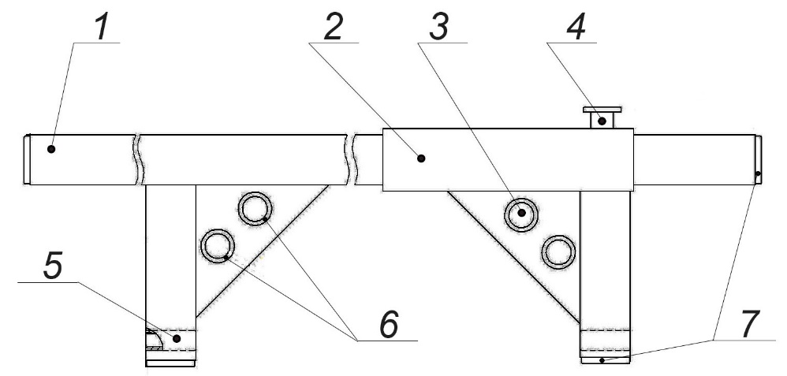
Рис. 1. Устройство балки распорной анкерной «СПАСАТЕЛЬ»

  - Особенности:
- балка может устанавливаться практически во все виды оконных (одно-, двух- и трехстворчатых) и дверных (одно- и двухстворчатых) проемов и круглых проемов колодезного типа;
- длина опорного конца несущей балки (100 мм) выбрана достаточной, чтобы жестко «зацепиться» за края проема, а «рожки» имеют дополнительный крепеж для расклинивания и фиксации балки, что позволяет обезопасить пользователя в процессе эксплуатации;
- благодаря специальным объёмным вставкам, установленным в присоединительных отверстиях, прикреплять к балке анкерные канаты (как рабочие, так и страховочные) возможно, как с помощью соединительных карабинов, так и путем привязывания;
- декоративные пластиковые заглушки позволяют предотвратить попадание мелких частиц внутрь балки;
- приведение устройства в рабочее состояние осуществляется максимально быстро, для чего достаточно лишь надеть на несущую балку подвижный опорный элемент и зафиксировать его на требуемый размер, после чего балка вставляется в проем;
- наличие порошкового защитно-декоративного покрытия позволяет всесезонную эксплуатацию изделия (в помещениях и на открытом воздухе), а его цвет делает балку заметной;
- распорные балки предназначены для одновременного использования одним или двумя пользователями, что значительно повышает производительность работ при их применении;
- благодаря сравнительно небольшому собственному весу (соответственно в зависимости от исполнения 4,3 или 6,7 кг) и их размерам, балки удобны при транспортировке;
- техническое обслуживание распорных балок от ТМ KROK предельно упрощено (имеется удобный доступ до всех деталей и узлов, используется стандартный крепеж и пр.).
  - Балка соответствует стандарту ГОСТ EN 795-2014 «Система стандартов безопасности труда. Средства индивидуальной защиты от падения с высоты. Устройства анкерные. Общие технические требования. Методы испытаний» и EN 16415-2015 «Система стандартов безопасности труда. Средства индивидуальной защиты от падения с высоты. Анкерные устройства для использования более чем одним человеком одновременно. Общие технические требования. Методы испытаний».
  - Имеет исполнение для использования в климатических районах с умеренным и холодным климатом – УХЛ1. Рабочая температура безопасной эксплуатации — от -20 до +50 °C. Изделие может эксплуатироваться как в закрытом помещении, так и на открытом воздухе, но оно не предназначено для длительных работ в помещениях, насыщенных парами кислот, щелочей и других веществ, приводящих к коррозии поверхности металла.
  - Маркировка изделия нанесена на подвижный «рожек», и содержит следующую информацию (Рис.2).
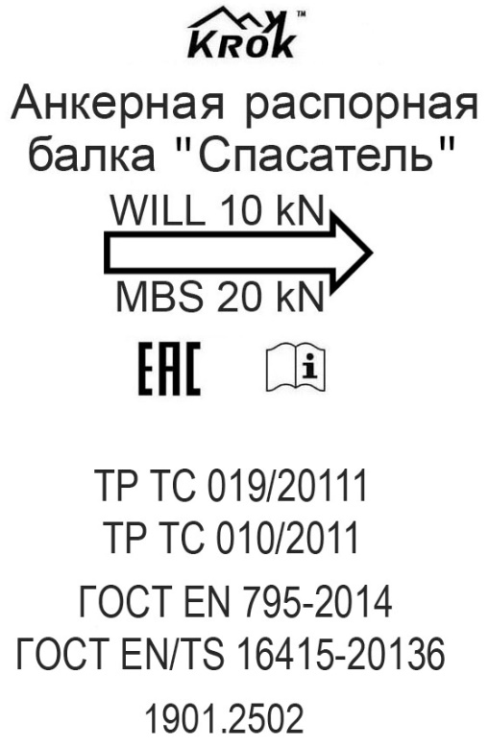 | - логотип торговой марки производителя  (ТМ KROK);  - наименование изделия;  - направление действия и величины предельной рабочей (WILL) и минимальной разрушающей (MBS) нагрузок;  - единый знак обращения продукции на рынке государств-членов Евразийского экономического союза и информационный знак о необходимости ознакомиться с инструкцией перед использованием;  - знаки соответствия Техническим регламентам ТС «О безопасности средств индивидуальной защиты» и «О безопасности машин и оборудования»;  - стандарты, которым соответствует изделие, и годы их публикации;  - серийный номер изделия.
Рис. 2. Пример элементов маркировки балки распорной «СПАСАТЕЛЬ»

  - Основные технические характеристики балок распорных анкерных (в зависимости от модификации) приведены в таблице (Табл.1).
Таблица 1.
Техническая характеристика | Значение (в зависимости от исполнения)
 | Исп. 1 | Исп. 2
Предельная рабочая нагрузка (WLL), кН | 10,0 | 10,0
Минимальная разрушающая нагрузка (MBS), кН | 20,0 | 20,0
Диапазон установочных размеров (проемов всех типов), мм | 410-1100 | 870-2070
Вес, кг | 4,3 | 6,7

  - Основные размеры (габаритные, изменяемые, присоединительные) балок распорных анкерных (в зависимости от модификации и исполнения) приведены на рисунке (Рис.3).
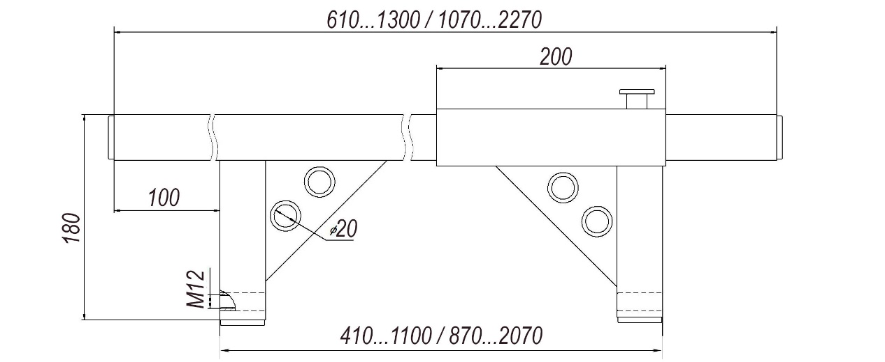
Рис. 3. Основные размеры балок распорных мод. «СПАСАТЕЛЬ» и «КОЛОДЕЦ»

  - ВНИМАНИЕ! Приведенные основные размеры (габаритные и присоединительные), а также масса различных элементов поста анкерного с противовесом (различных модификаций) могут отличаться от заявленных, в силу постоянной оптимизации конструкции изделий, проводимых ТМ KROK, с сохранением их эксплуатационных характеристик, или, если изделие производилось по индивидуальному заказу клиента.

3. Правила использования и рекомендации по эксплуатации
  - ВНИМАНИЕ! Перед использованием данного оборудования необходимо прочесть и понять настоящий паспорт, познакомиться с потенциальными возможностями изделия и ограничениями по его практическому применению; осознать и принять вероятность возникновения рисков.
  - Любые виды деятельности, связанные с использованием данного оборудования при работе на высоте потенциально опасны, поэтому последствиями неправильного выбора, неправильного использования или плохого обслуживания оборудования могут стать повреждения, серьезные травмы или даже смерть.
  - На случай аварийного падения необходимо иметь заранее разработанный план и необходимые средства для спасения и эвакуации, также необходимо разработать технологию проведения спасательных работ и подготовить всё необходимое для их реализации.
  - Балка распорная анкерная (не зависимо от модификации) может быть использована для спасения и эвакуации как мобильная анкерная точка для присоединения СИЗ в удерживающих и страховочных системах, куда помимо него должны входить также:
- дополнительные или уже используемые, но рассчитанные на дополнительную нагрузку, анкерные устройства и/или анкерные линии;
- резервные удерживающие системы, системы позиционирования, системы доступа и/или страховочные системы;
- необходимые средства подъема и/или спуска, в зависимости от плана спасения и/или эвакуации (например, лебедки, блоки, триподы, подъемники, консольные анкерные устройства);
- носилки, шины, средства иммобилизации, медицинская аптечка.
  - При использовании страховочного (предотвращающего и останавливающего падение) оборудования, всегда нужно контролировать положение анкерного устройства или анкерной точки, чтобы свести к минимуму вероятность падения и/или потенциальную высоту падения.
  - Пользователь в любом случае несет самостоятельную ответственность за то, что он правильно понял и безопасно использует данное оборудование, только для целей, для которых оно предназначено, и что он применяет все надлежащие меры безопасности при работе на высоте.
  - ВНИМАНИЕ! Если вы не в состоянии или находитесь не на соответствующей должности, чтобы принять на себя эту ответственность, не используйте данное оборудованное.
  - Балка распорная «СПАСАТЕЛЬ» поступает потребителю в собранном состоянии, и ее подготовка к работе заключается только в подборке расстояния между наружными поверхностями неподвижного и подвижного «рожков» с размером проёма и выбора соответствующего отверстия в ряду перфорированных отверстий на верхней стороне балки, с тем, что бы завернуть винтовой штифт в это отверстие. (Рис. 4).

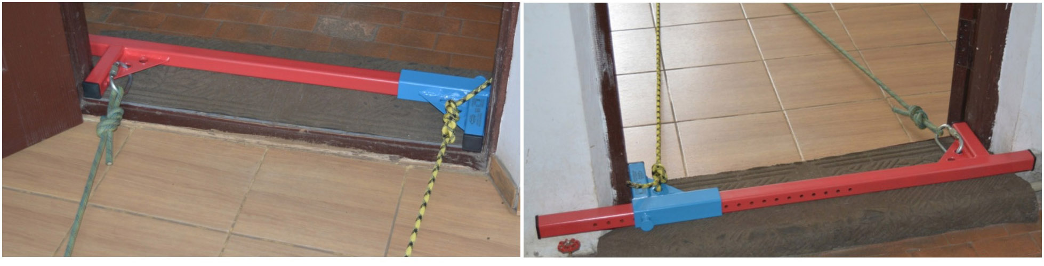
Рис. 4. Пример использования распорной балки «СПАСАТЕЛЬ»

  - ВНИМАНИЕ! Необходимо строго следить, чтобы опорные концы распорной балки в установленном положении опирались на края проёма и перекрывали его на величину не менее 50мм. В случае невозможности соблюдения данного условия, используйте балку большего размера, или откажитесь от использования данного оборудования в этом конкретном случае.
  - Когда вставите устройство в проем, то при необходимости вставьте и зафиксируйте расклинивающие винты;
  - Внимание! Для присоединения анкерных канатов допускается использование только штатных четырёх отверстий (поз.3, рис.1). Никогда не присоединяйте канаты к телу балки в иных местах!
  - Свободное пространство ниже уровня нахождения пользователя должно быть достаточным для того, чтобы в случае срыва пользователь не ударился о препятствие, площадку или об землю.
Свободное пространство должно быть не меньше или равно высоте падения на длину самостраховочного стропа (уса), плюс величину раскрытия амортизатора (обратитесь к инструкции по применению амортизатора, в которой указана максимальная величина удлинения амортизатора после срабатывания), плюс 2,5 метра (рост человека с запасом на растяжение страховочной привязи) (Рис.5).
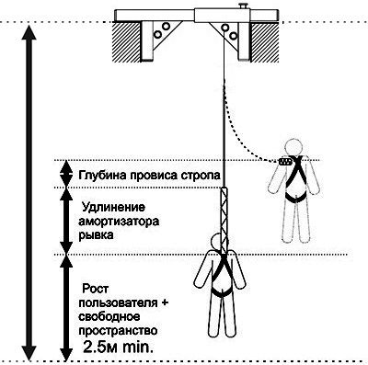
Рис. 5. Схема расчета минимального свободного пространства, требуемого при срыве.

  - Данное изделие не должно подвергаться нагрузке, превышающей предел его прочности и использоваться в ситуациях, для которых оно не предназначено.
  - Следите за тем, чтобы анкерные канаты не тёрлись об абразивные поверхности и острые предметы.
  - Данные правила и рекомендации представляют только некоторые правильные способы и техники использования оборудования, а также информируют только о некоторых потенциальных рисках, связанных с его использованием.
Невозможно описать, показать или представить все возможные способы и варианты неправильного использования оборудования, и все возможные риски с этим связанные, поэтому необходимо помнить, что лично пользователь несет ответственность за соблюдение всех мер предосторожности и за правильное использование оборудования, так как деятельность, связанная с использованием данного оборудования, опасна по своей природе, и оборудование следует использовать так, как указано изготовителем в инструкции.
  - Этот документ не может заменить специального обучения и не может научить всем методам работы на высоте. Поэтому пользователь должны получить квалифицированное обучение перед использованием данного оборудования, как собственно и любого другого.

4. Техническое обслуживание, условия хранения и периодическая проверка
  - Для безопасной эксплуатации устройства необходимо перед каждым использованием проводить его визуальный осмотр и осмотр его составных частей для обнаружения механического износа и наличие коррозии или любого другого дефекта, который может влиять на функционирование системы страховки в целом.
  - Не реже одного раза в год осмотр оборудования производится компетентными лицами и более тщательно. Таким же осмотрам подвергается оборудование, хранящееся на складе более 1 года или противостоявшее динамическому рывку.
  - Проверке подвергаются все компоненты изделия на предмет наличия следующих механических дефектов и повреждений:
- трещины и деформации на металлических поверхностях корпуса изделия;
- механические дефекты и других повреждений конструкции изделия;
- глубокая коррозия, не пропадающая после легкой обработки мелкой наждачной бумагой.
  - При наличии перечисленных дефектов либо изношенности составных узлов и деталей изделия более чем на 10% от начальных размеров поперечного сечения эксплуатация устройства ЗАПРЕЩАЕТСЯ!
  - Иногда на поверхности металлических изделий и их компонентов появляются признаки легкой ржавчины. Если ржавчина только поверхностная, изделие можно использовать в дальнейшем. Тем не менее, если ржавчина наносит ущерб прочности нагружаемой структуры или ее техническому состоянию, а также мешает правильной работе, изделие необходимо немедленно изъять из эксплуатации.
  - Изделия, вызвавшие сомнения после визуального осмотра, подлежат испытаниям статической нагрузкой. При этом упоры балки необходимо максимально раздвинуть до последнего отверстия перфорации.
  - Испытания статической нагрузкой проводятся с величиной, равной 70% от допустимой рабочей нагрузки (0,7WLL – Working Load Limit) установленной на данное изделие в течении 3–3,5 минут. Для проведения испытания нагружением, необходимо подвесить к закреплённому изделию через присоединительную точку изделия массу, эквивалентную указанной нагрузке. Вместо подвеса груза допускается прикладывать нагрузку любым тянущим устройством через динамометр. Допускается проверять устройство, как компонент страховочной системы, в составе которой оно используется, по методике проверки такой системы в целом.
  - После проведения испытания необходимо визуально проверить состояние изделия. При проверке не допускается повреждений. При выявлении вышеуказанных или иных дефектов, влияющих на работоспособность, их необходимо устранить, и испытание провести вновь.
  - Если при проведении испытаний неисправности или какие-либо другие дефекты не были обнаружены, изделие считают выдержавшим испытание. В противном случае изделие следует вывести из использования
  - Внимание! При любом сомнении в надёжности дальнейшего использования изделия, изделие необходимо выбраковать и утилизировать.
  - Результаты испытаний заносятся в журнал проверок, который хранится в течение всего времени эксплуатации изделия.
  - После эксплуатации устройство следует тщательно вычистить и высушить, а резьбы смазать индустриальным машинным маслом. При необходимости изделие можно протереть, используя для этого мыльный водный раствор температурой не выше 30°С с использованием обычного хозяйственного мыла. Применение химических растворителей ЗАПРЕЩАЕТСЯ!
  - Сушить без нагревания и вдали от солнечных лучей и нагревательных приборов. После сушки необходимо внутренние поверхности балки смазать любым индустриальным маслом. Используйте для этого прут и промасленную ветошь.
  - Хранить в сухом прохладном помещении, оберегать от воздействия агрессивных химических веществ, а также других возможных причин повреждения.
  - Разрешается транспортировать любым видом транспорта при условии защиты устройства от механических повреждений, атмосферных осадков и воздействия агрессивных сред.

5. Гарантии изготовителя
  - Основные характеристики и функционирование оборудования при отсутствии механического износа и надлежащем хранении сохраняются в течение всего срока эксплуатации.
  - Срок службы оборудования не ограничен при отсутствии причин, выводящих из строя изделие и при условии выполнения периодических проверок.
  - В то же время возможен выход изделия из строя уже после первого использования. Факторы, ведущие к сокращению срока службы изделия, включают такие как: повреждения частей изделия, контакты с химическими веществами, абразивный износ, порезы, сильные удары, ошибки при использовании и несоблюдение рекомендованных условий хранения.
  - Производитель установил срок гарантии на изделия 12 месяцев со дня продажи. В течение гарантийного срока дефекты изделия, выявленные потребителем и возникшие по вине изготовителя, предприятие-изготовитель обязуется устранить в течение одного месяца со дня получения рекламации и (или) самого изделия.
Срок устранения гарантийных дефектов не входит в срок гарантии.
  - Гарантийные обязательства не распространяются на изделия, модифицированные потребителем либо использовавшиеся с нарушением правил эксплуатации, транспортировки или хранения, а также имеющие износ или механические повреждения инородными предметами. Также гарантия не распространяется на комплектующие, не изготавливаемые ТМ KROK.
  - Производитель не несет никакой ответственности за риски, повреждения, травмы или смерть пользователя, возникшие в результате неправильного или нецелевого использования, а также изменений в конструкции (самостоятельной модификации) изделия.
  - Работодатели и пользователи принимают на себя окончательную ответственность за выбор и использование изделия, и в любом случае самостоятельную отвечают за правильное понимание и безопасное использование данного оборудование, только для целей, для которых оно предназначено, и что они применяют все надлежащие меры безопасности.

6. Свидетельство о соответствии
6.1. Изделие индивидуально тестируемо: проходит первичную поверку при отправке покупателю.
6.2. Изделие проверено на соответствие нормативно-технической документации и признано годным к эксплуатации.
6.3. Присвоен заводской номер № ___________________________________________________
(в случае продажи партии изделий одного вида допускается перечисление присвоенных заводских номеров, входящих в партию).
6.4. Дата изготовления 201 г. Дата продажи 201 г.

6.5. Подпись лица, ответственного за приёмку изделия ______________

6.6. Печать (штамп) предприятия-изготовителя М.П.
Журнал периодических проверок на пригодность к эксплуатации

Дата | Обнаруженные повреждения, произведенный ремонт и прочая соответствующая информация | Должность, ФИО и подпись ответственного лица | Пригодность к эксплуатации

